Родителям о ПДД, лучший учитель — личный пример

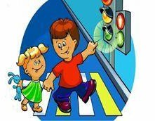

Мамы и папы, вы лучшие учителя для вашего ребенка! Автомобилей на дорогах с каждым годом всё больше и больше, а значит актуальность правил поведения на дороге всё острее. Покажите личным примером, как нужно вести себя переходя дорогу, выходя из транспорта, во время движения в машине и просто прогуливаясь рядом с оживленной автострадой.
Запомните: перебегая всего лишь один раз вместе с ребёнком пустынную улицу в неположенном месте, вы разрешаете поступать так же и своему ребёнку. И если в этот раз ничего страшного не случилось, то это не гарантирует, что малыш, повторяя такое же, сможет адекватно оценить дорожную обстановку.

Личным примером научите ребёнка:
- быть очень внимательным у проезжей части;
- переходить дорогу, а не перебегать;
- всегда ждать, пока транспорт отъедет от остановки;
- переходить проезжую часть строго в установленных местах;
- выключать наушники и убирать смартфон, переходя дорогу;
- находясь в машине, быть пристегнутым ремнём безопасности.

Уважаемые родители, безопасность детей в ваших поступках!

